Poznań, dnia .................................

...............................................................
imię i nazwisko
...............................................................
kierunek studiów podyplomowych
...............................................................
imię i nazwisko
...............................................................
kierunek studiów
...............................................................
imię i nazwisko
...............................................................
kierunek studiów podyplomowych

OŚWIADCZENIE
współautorów pracy podyplomowej

Oświadczamy, że złożona przez nas wspólnie praca podyplomowa pod tytułem:
.........................................................................................................................................................................................................................................................................................................................................................................................................................................................................................................
została przez nas napisana samodzielnie, a udział poszczególnych osób w jej przygotowaniu jest następujący: :
- …………………………………………… - napisał/a** .........................................................................,
- ……………………………………….….. - napisał/a** .........................................................................,
- …………………………………………… - napisał/a** ..........................................................................
Jednocześnie oświadczamy, że praca ta:
- nie narusza praw autorskich osób trzecich w rozumieniu ustawy z dnia 4 lutego 1994 roku o prawie autorskim i prawach pokrewnych (tekst jednolity Dz. U. z 2019 r., poz. 1231 z późn. zm.);
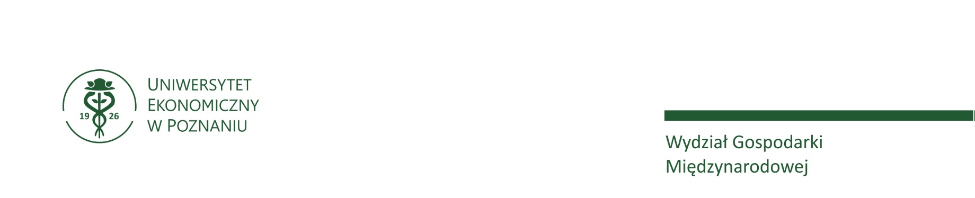
- nie zawiera informacji i danych uzyskanych w sposób nielegalny, a w szczególności informacji zastrzeżonych przez inny podmiot albo stanowiących tajemnicę przedsiębiorstwa, na wykorzystanie których nie uzyskaliśmy/łyśmy zgody;
- nie była wcześniej przedmiotem innych procedur związanych z uzyskaniem dyplomów/świadectw lub tytułów zawodowych wyższych uczelni przez którąkolwiek z osób składających oświadczenie.
Nadto oświadczamy, że treści zawarte w egzemplarzach pracy sporządzonych na papierze oraz w egzemplarzu tej pracy w formie elektronicznej, złożonych przeze nas, są tożsame.
Przyjmujemy do wiadomości, że w przypadku stwierdzenia w pracy dyplomowej, stanowiącej podstawę nadania tytułu zawodowego, popełnienia przez którąkolwiek z osób składających oświadczenie czynu polegającego na przypisaniu sobie autorstwa istotnego fragmentu lub innych elementów cudzego utworu lub ustalenia naukowego, rektor, w drodze decyzji administracyjnej, stwierdzi nieważność dyplomu ukończenia studiów, potwierdzającego wykształcenie wyższe oraz tytuł zawodowy w odniesieniu do wszystkich osób składających wyżej wymienioną pracę (art. 77 ust. 5 ustawy z dnia 20 lipca 2018r. Prawo o szkolnictwie wyższym i nauce /Dz.U. z 2018 r., poz. 1668 z późn. zm./).

..............................................................
data i podpis

..............................................................
data i podpis

..............................................................
data i podpis

* niepotrzebne skreślić
** wymienić części/rozdziały/podrozdziały pracy, napisane przez danego współautora

